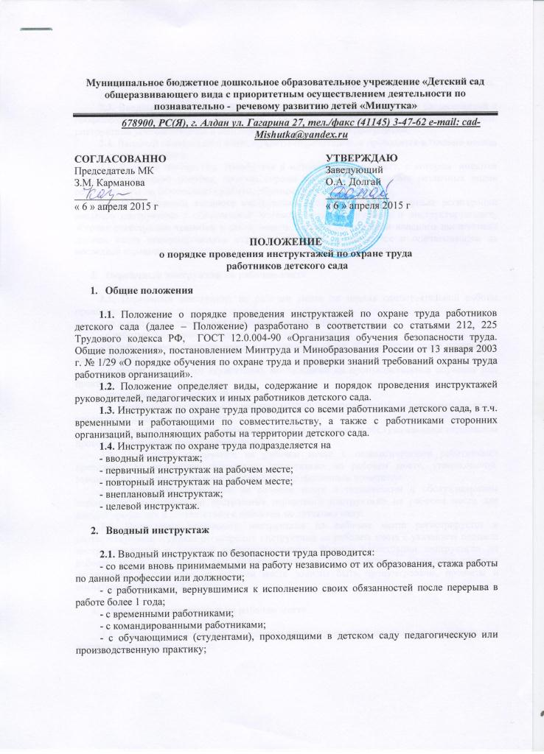

- с работниками сторонних организаций, выполняющих работы на выделенном участке.
2.2. Вводный инструктаж проводит заведующий детским садом.
2.3. Вводный инструктаж работников проводится по утвержденной и согласованной с профсоюзным комитетом Программе вводного инструктажа. Продолжительность инструктажа устанавливается в соответствии с утвержденной программой.
2.4. Вводный инструктаж с вновь принятыми работниками проводится в течение месяца с даты приема на работу.
2.5. Вводный инструктаж проводится в методическом кабинете, в котором имеются учебно-методические пособия, правила охраны труда при выполнении различных видов работ, плакаты по безопасности работы, образцы средств защиты.
2.6. О проведении вводного инструктажа делается запись в журнале регистрации вводного инструктажа с обязательной подписью инструктируемого и инструктирующего. Журнал регистрации хранится у заведующего. Журнал регистрации вводного инструктажа должен иметь пронумерованные страницы, которые прошиваются и опечатываются на последней странице.
1.Первичный инструктаж на рабочем месте
3.1. Первичный инструктаж на рабочем месте до начала самостоятельной работы проводится:
- со всеми вновь принятыми в детский сад работниками;
- с работниками, выполняющими новую для них работу;
- с работниками, вернувшимися к исполнению своих обязанностей после перерыва в работе более 1 года;
- с обучающимися (со студентами), прибывшими на производственное обучение или практику;
- при проведении экскурсий.
3.2. Первичный инструктаж на рабочем месте с педагогическими работниками проводит заместитель заведующего по УВР.
Первичный инструктаж на рабочем месте с техническим и обслуживающим персоналом проводит заместитель заведующего по АХР.
3.3. Первичный инструктаж на рабочем месте с педагогическими работниками проводится по программе первичного инструктажа на рабочем месте, утвержденной заведующим детским садом и согласованной с профсоюзным комитетом.
3.4. Первичный инструктаж на рабочем месте с техническим и обслуживающим персоналом проводится по программам первичного инструктажа на рабочем месте для каждой профессии в соответствии с приказом по детскому саду.
3.5. Проведение первичного инструктажа на рабочем месте регистрируется в соответствующем журнале регистрации инструктажа на рабочем месте с указанием подписи инструктируемого и подписи инструктирующего. Журнал регистрации инструктажа на рабочем месте хранится у лиц, ответственных за его проведение. Страницы журнала регистрации инструктажа на рабочем месте должны быть пронумерованы, прошиты и опечатаны на последней странице.
2.Повторный инструктаж на рабочем месте
4.1. Повторный инструктаж на рабочем месте проводится по программам первичного инструктажа на рабочем месте.
4.2. Повторный инструктаж на рабочем месте проводится с 1 по 5 число месяца, следующего после окончания полугодия со дня проведения первичного инструктажа на рабочем месте. С работником, отсутствующим в эти дни, инструктаж проводится индивидуально перед началом работы в день его выхода на работу.
4.3. Повторный инструктаж на рабочем месте проводится ответственными лицами, назначенными приказом заведующего детским садом, и регистрируется в тех же журналах, что и первичный инструктаж.
3.Внеплановый и целевой инструктаж
5.1. Внеплановый инструктаж проводится:
- при введении в действие новых или изменении законодательных и иных нормативных правовых актов, содержащих требования охраны труда, а также инструкций по охране труда;
- в связи с изменившимися условиями труда, замене оборудования, приспособлений и других факторов, влияющих на безопасность труда;
- при нарушении работниками требований безопасности труда, которые могут привести или привели к травме, аварии, взрыву или пожару, отравлению;
- при несчастном случае с воспитанником детского сада;
- при проведении экскурсий, походов;
- при проведении культурно-массовых мероприятий;
- при осуществлении перевозки детей любым транспортом;
- при перерывах в работе (для работ с вредными и (или) опасными условиями - более 30 календарных дней, а для остальных работ - более двух месяцев);
- по решению заведующего детским садом.
5.2. Внеплановый инструктаж проводится индивидуально или с группой работников одной должности (профессии).
5.3. Объем и содержание инструктажа определяется в каждом конкретном случае в зависимости от причин и обстоятельств, вызвавших необходимость его проведения.
5.4. Целевой инструктаж проводится с работниками при выполнении ими разовых поручений, не связанных с их должностными обязанностями, при проведении массовых мероприятий (районных, областных совещаний, семинаров, конференций и т.п.), а также при ликвидации последствий аварий, стихийных бедствий.
5.5. Разовые поручения оформляются приказом заведующего детским садом. Исполнители обеспечиваются при этом спецодеждой и иными средствами защиты и необходимыми для выполнения работы инструментами, инвентарем.
5.6. Внеплановый и целевой инструктажи проводятся ответственными лицами, назначенными приказом заведующего детским садом, и регистрируется в тех же журналах, что и первичный инструктаж на рабочем месте.

